TUJUH PINTU MASUK DI KOTA MATARAM DI PERKETAT

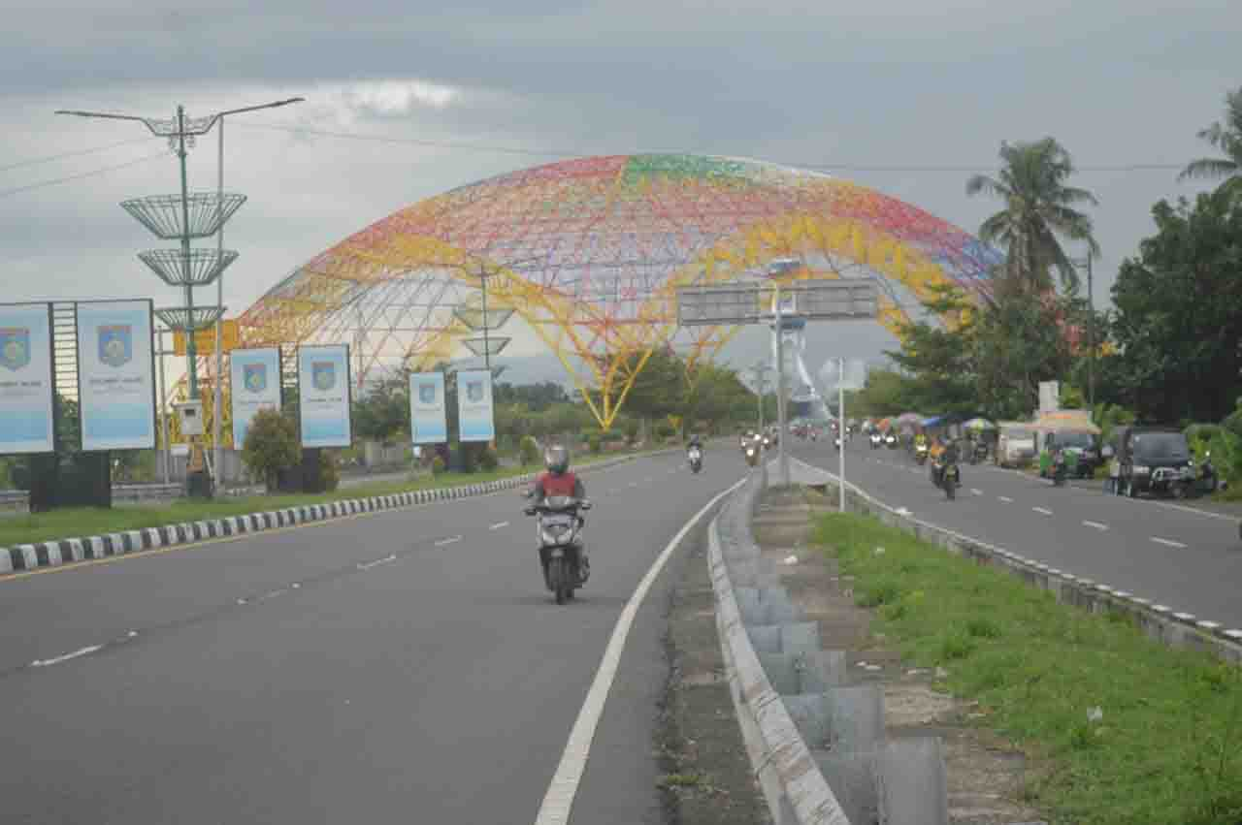
Monumen Tembolak di jalan lingkar selatan Kota Mataram, Selasa, 31 Maret 2020. Petugas akan ditempatkan di sini untuk menyetop pengendara yang masuk ke kota Mataram untuk diperiksa kesehatannya, sebagai ikhtiar mencegah penyebaran virus Corona di Mataram. (Suara NTB/viq)

Mataram (Suara NTB) – Pemkot Mataram akan memperketat tujuh titik pintu masuk menuju kota Mataram. Hal itu dilakukan untuk memutus rantai penyebaran Corona Virus Disease (Covid-19) di wilayah kota Mataram.
Walikota Mataram, H. Ahyar Abduh mengatakan, pihaknya akan melakukan screening semua warga luar yang masuk ke kota Mataram di tujuh pintu masuk. Baik di wilayah Timur, Barat, Selatan dan Utara Kota Mataram. “Semua warga yang masuk dan keluar akan distop dan dilalukan screening,” ujarnya, Selasa, 31 Maret 2020.
Ahyar menyebut, pemeriksaan ini dilakukan untuk meminimalkan sebaran virus corona (Covid-19) di Mataram. Pasalnya, daerah Lombok Timur, masuk zona merah sebaran Covid-19 di Pulau Lombok.

“Nanti bersama TNI, Polri, Tenaga Medis, Satpol PP, Dinas Perhubungan, juga akan stay di pos pemeriksaan di tujuh titik ini. Setiap warga yang keluar masuk akan di-screening. Kalau ada gejala Covid-19 di temukan petugas, langsung kita bawa ke RSUD Mataram,” jelasnya.
Screeni ng yang dilakukan Pemkot Mataram di tujuh pintu masuk ini, akan dimulai pada hari Jumat, 3 April 2020 mendatang. Pihaknya mulai mengerjakan pembangunan pos pemantauan di tujuh pintu masuk ke kota Mataram, Selasa, 31 Maret 2020. “Tim mulai hari ini akan meninju lokasi pemasangan posko pemantauan yang representatif. Sehingga yang distop bisa nyaman,” katanya
Pemeriksaan akan diberlakukan mulai pukul 08:00 Wita hingga pukul 22:00. “Kita cek sampai pada waktu pemberlakuan jam malam,” katanya.
Tujuh titik itu jelas dia, berada dj wilayah Gerimax, Bengkel, Dasan Cermen, Rembiga, monumen Tembolak, dan pintuk masuk Kebon Roek. “Intinya ini bukan lockdown atau karantina wilayah. Kita hanya memperketat jalur keluar masuk kota Mataram,” tutupnya. (viq)

Sumber Berita
1.https://www.suarantb.com/kota.mataram/2020/292550/Tujuh.Pintu.Masuk.Kota.Mataram.Diperketat/ (Suara NTB 1 April 2020)
2. https://lombokpost.jawapos.com/nasional/01/04/2020/akhirnya-warga-negara-asing-dilarang-masuk-indonesia/ (Lombok Post 1 April 2020)

Catatan
PP 21 tahun 2020 tentang Pembatasan Sosial Berskala Besar dalam rangka Percepatan Penanganan Corona Virus Disease (COVID-19) mengatur tentang Pelaksanaan Pembatasan Sosial Berskala Besar yang ditetapkan oleh Menteri Kesehatan dan dapat dilakukan oleh Pemerintah Daerah berdasarkan persetujuan Menteri Kesehatan.
Sebagaimana kita ketahui bersama bahwa Corona Virus Disease 2019 menjadi Pandemi Internasional. Coronavirus Pandemic telah diumumkan oleh WHO, Organisasi Kesehatan Dunia pada 11 Maret 2020. Artinya negara-negara di seluruh dunia harus merespon, mencegah serta menangani Pandemi Virus Corona. Pemerintah menjawab salahsatunya dengan PP 21 tahun 2020 tentang Pembatasan Sosial Berskala Besar dalam rangka Percepatan Penanganan Corona Virus Disease (COVID-19).
Berbagai negara melakukan LockDown sebagai salah satu strategi masuk dan keluarnya penduduk untuk membatasi atau memperlambat gerak pandemi virus corona yang dibawa oleh manusia, namun banyak juga yang tidak melakukan lockdown, masing-masing negara memiliki strateginya masing-masing. Namun isolasi mandiri, dan physical distancing (pembatasan jarak fisik) dilakukan sebagaimana protokol kesehatan covid-19 yang diterbitkan oleh WHO dan menjadi standar protokol internasional untuk menanganani persebaran virus corona yang menggila karena kebrutalan tingkah laku manusia.
PP 21 tahun 2020 tentang Pembatasan Sosial Berskala Besar dalam rangka Percepatan Penanganan Corona Virus Disease (COVID-19) tentunya diputuskan dengan pertimbangan yang banyak sesuai kultur negara Indonesia. Kebijakan Lockdown sebagaimana diterapkan di banyak negara, India misalnya menyebabkan chaos dan permasalahan sosial yang mengagetkan. Namun kunci dari hal ini pembatasan diri dan pergerakan individu warga negara untuk tinggal di rumah, membatasi frekuensi dan jumlah pertemuan massal untuk kemudian dapat menaklukan coronavirus pandemi ini. Berikut isi dari PP 21 Tahun 2020
Pasal 1
Dalam Peraturan Pemerintah ini, yang dimaksud dengan Pembatasan Sosial Berskala Besar adalah pembatasan kegiatan tertentu penduduk dalam suatu wilayah yang diduga terinfeksi Corona Virus Disease 2019 (COVID-19) sedemikian rupa untuk mencegah kemungkinan penyebaran Corona Virus Disease 2019 (COVID-19).
Pasal 2
Dengan persetujuan menteri yang menyelenggarakan urusan pemerintahan di bidang kesehatan, Pemerintah Daerah dapat melakukan Pembatasan Sosial Berskala Besar atau pembatasan terhadap pergerakan orang dan barang untuk satu provinsi atau kabupaten/kota tertentu.
Pembatasan Sosial Berskala Besar sebagaimana dimaksud pada ayat (1) harus didasarkan pada pertimbangan epidemiologis, besarnya ancaman, efektifitas, dukungan sumber daya, teknis operasional, pertimbangan politik, ekonomi, sosial, budaya, pertahanan dan keamanan.
Pasal 3
Pembatasan Sosial Berskala Besar harus memenuhi kriteria sebagai berikut:
jumlah kasus dan/atau jumlah kematian akibat penyakit meningkat dan menyebar secara signifikan dan cepat ke beberapa wilayah; dan
terdapat kaitan epidemiologis dengan kejadian serupa di wilayah atau negara lain.
Pasal 4
Pembatasan Sosial Berskala Besar paling sedikit meliputi:
peliburan sekolah dan tempat kerja;
pembatasan kegiatan keagamaan; dan/atau
pembatasan kegiatan di tempat atau fasilitas umum.
Pembatasan kegiatan sebagaimana dimaksud pada ayat (1) huruf a dan huruf b harus tetap mempertimbangkan kebutuhan pendidikan, produktivitas kerja, dan ibadah penduduk.
Pembatasan kegiatan sebagaimana dimaksud pada ayat (1) huruf c dilakukan dengan memperhatikan pemenuhan kebutuhan dasar penduduk.
Pasal 5
Dalam hal Pembatasan Sosial Berskala Besar telah ditetapkan oleh menteri yang menyelenggarakan urusan pemerintahan di bidang kesehatan, Pemerintah Daerah wajib melaksanakan dan memperhatikan ketentuan sebagaimana diatur dalam Undang-Undang Nomor 6 Tahun 2018 tentang Kekarantinaan Kesehatan.
Pembatasan Sosial Berskala Besar sebagaimana dimaksud pada ayat (1) diselenggarakan secara berkoordinasi dan bekerja sama dengan berbagai pihak terkait sesuai dengan ketentuan peraturan perundangan-undangan.

Pasal 6
Pemberlakuan Pembatasan Sosial Berskala Besar diusulkan oleh gubernur/bupati/walikota kepada menteri yang menyelenggarakan urusan pemerintahan di bidang kesehatan.
Menteri yang menyelenggarakan urusan pemerintahan di bidang kesehatan menetapkan Pembatasan Sosial Berskala Besar dengan memperhatikan pertimbangan Ketua Pelaksana Gugus Tugas Percepatan Penanganan Corona Virus Disease 2019 (COVID-19).
Ketua Pelaksana Gugus Tugas Percepatan Penanganan Corona Virus Disease 2019 (COVID-19) dapat mengusulkan kepada menteri yang menyelenggarakan urusan pemerintahan di bidang kesehatan untuk menetapkan Pembatasan Sosial Berskala Besar di wilayah tertentu.
Apabila menteri yang menyelenggarakan urusan pemerintahan di bidang kesehatan menyetujui usulan Ketua Pelaksana Gugus Tugas Percepatan Penanganan Corona Virus Disease 2019 (COVID-19) sebagaimana dimaksud pada ayat (3), kepala daerah di wilayah tertentu wajib melaksanakan Pembatasan Sosial Berskala Besar.
Pasal 7
Peraturan Pemerintah ini mulai berlaku pada tanggal diundangkan
Agar setiap orang mengetahuinya, memerintahkan pengundangan Peraturan Pemerintah ini dengan penempatannya dalam Lembaran Negara Republik Indonesia.

